ANNO I- n.9 GENNAIO 2002

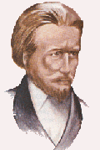
Foglio on line

SOCIETA’ DI SAN VINCENZO DE’ PAOLI- CONSIGLIO CENTRALE DI CAGLIARI-

Laudato si ,o mi Signore…

L’INFLUSSO DEL FRANCESCANESIMO NELLA SPIRITUALITA’ VINCENZIANA

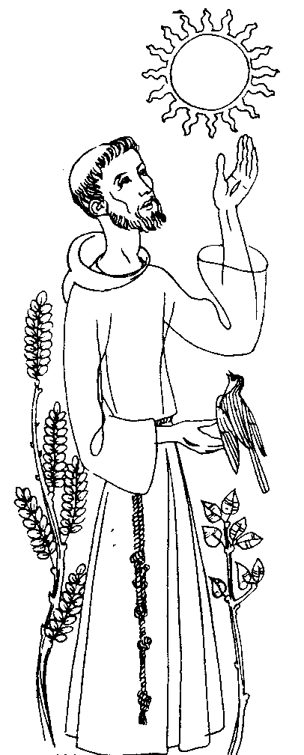

“ Egli era sì folle, ma folle d’amore. La sua immensa carità abbracciava Dio, l’umanità, la natura; e considerando che Dio si era fatto povero per abitare la terra, che la maggior parte dell’umanità è povera e che la natura pur tra le sue magnificenze è povera, poiché è soggetta alla morte, egli anche aveva voluto essere povero: è proprio dell’amore rendersi simile , per quanto possibile, alle cose amate.”

( A.F. Ozanam a Louis Janmot- 13 Novembre 1836)

Federico è affascinato da questo principe della gioventù di Assisi, figlio di un ricco mercante, che si spoglia di tutto ciò che è effimero e superfluo per abbracciare la vocazione all’amore di tutte le creature.
Accanto a Monsieur Vincent de’ Paul, ecco l’altro grande Maestro di Federico Ozanam: Francesco di Assisi. Con Lui intrattiene un lungo dialogo spirituale ed una profonda amicizia interiore. L’ultima sua opera, il suo testamento spirituale, “ I poeti francescani in Italia” del 1852, confermano questo suo straordinario legame.
Del Santo di Assisi, Federico coglie il profondo sentire la creazione come opera della tenerezza di Dio, superando la sensibilità romantica ereditata da Jean Jacques Rousseau e da Bernardin de Saint Pierre.

Francesco cammina nella campagna di Assisi. Sentendo la campanella di un lebbroso, il primo impulso naturale è di fuggire per non vedere l’orrore. Inchiodato sul posto da non sa quale forza, egli attende il lebbroso, gli si avvicina e lo abbraccia affettuosamente. L’incontro è così intenso che vent’anni più tardi, ritiratosi nel convento di Cortona, Francesco malato, quasi cieco, scrivendo il suo testamento, rivede la scena ed è persuaso che il bacio al lebbroso è l’abbraccio del Cristo.

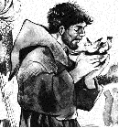
Federico vide in questo episodio della vita di Francesco la manifestazione della tenerezza di Dio per i poveri, di quella forza che spinge il fraticello di Assisi , abbracciando quel lebbroso vagabondo, ad abbracciare tutta la povertà del mondo .
Come Francesco, con il lebbroso, così Federico Ozanam con i suoi emarginati del

quartiere Mouffetard di Parigi, scopre l’immensa tenerezza di Dio per i poveri.
Seguendo l’esempio di Francesco, Federico va oltre il sentimento di compassione e si fa partecipe dell’amore di Cristo per i poveri, condividendone la loro stessa povertà, sino ad affermare:

“ Noi non vediamo Dio se non con gli occhi della fede. Ma gli uomini, i poveri, li vediamo con gli occhi della carne, sono qua e noi possiamo mettere il dito e la mano nelle loro piaghe e i segni della corona di spine sono visibili sulla loro fronte, e noi dovremmo cadere ai loro piedi e dire loro con l’apostolo: Tu sei il mio Signore e il mio Dio. Voi siete i nostri padroni e noi saremo i vostri servitori, voi siete per noi l’immagine sacra di quel Dio che non vediamo e non sapendolo amare in altro modo, noi l’ameremo nella vostra persona.”

Ecco il pilastro fondamentale della spiritualità vincenziana: contemplare nel povero il volto del Cristo sofferente.

La spiritualità francescana, così evangelica, così esigente: nella povertà, nella scelta degli ultimi posti, nella preferenza per le persone più umili, nella carità verso tutti, ci sollecita a non scoprirci mai più ricchi di nessun altro e ci si rivela come un tesoro straordinario, nel quale confluiscono Dio, gli uomini, il creato.
Chi l’abbraccia con cuore puro e sincero, diventa “ segno di amore e di pace”.
Per noi vincenziani è guida per l’impegno in favore della pace, della giustizia e della salvaguardia del creato, mentre all’alba del Terzo Millennio si accendono nuovi focolai di guerra, l’ambiente viene devastato e ancora milioni di fratelli muoiono di fame o vivono in condizioni di estrema miseria.

